**Памятка для написания сюжета**

**Советы:**

* Ни в коем случае не лишайте персонажа изъянов.
* На графике арки персонажа отметьте все значимые события.
* Можете подвергать персонажей тесту лифтом, как бы повел себя ваш персонаж, если бы застрял в лифте.
* Сначала придумайте финал, иначе вы не будете знать, куда вести историю.
* Не добавляйте лишнего (не нужно прорабатывать всю энциклопедию, если в сюжете играет роль только одна статья).
* Нужно сразу признать, что идея не хороша, если в процессе работы понимаете, что из-за нее не складывается сюжет.
* Создавайте то, что было бы интересно вам, чтобы иметь желание прорабатывать историю до мелочей.
* Для более удобной проработки линий сюжета, нужно выбрать истинную концовку, и начать с основной линии сюжета с истинной концовкой, и только после можно разветвлять сюжет, например, с помощью “что если?”
* Разбивайте события сюжета по битам в актах, чтобы иметь возможность сравнивать количество и анализировать, не слишком ли вы их затягиваете начало.
* Создание временной шкалы событий для разветвленной и многоплановой истории сделают ее нагляднее.

**Общая идея:**

Воспользуетесь способом “что если?”

**Мир, где происходит действие (сеттинг):**

Обозначьте значительные отличия мира новеллы от нашего (эпоха, расы и виды, климат, флора и фауна, политика, религия, экономика, особые опасности)

**Жанр истории:**

Обязательно определите жанр или направление истории, чтобы при написании детектива не создать комедию и т.д.

**Главный герой:**

* Предыстория персонажа:
* Характер:
* Общее настроение:
* Что любит:
* Чего боится:
* Чего желает:
* Что должен:
* Его цель:
* Препятствия:
* Ставки:
* Тест лифтом:

**Второстепенные герои:**

Перечислите персонажей, их особенности, сюжетные цели, а также прилагайте спрайты.

**Арка персонажа:**

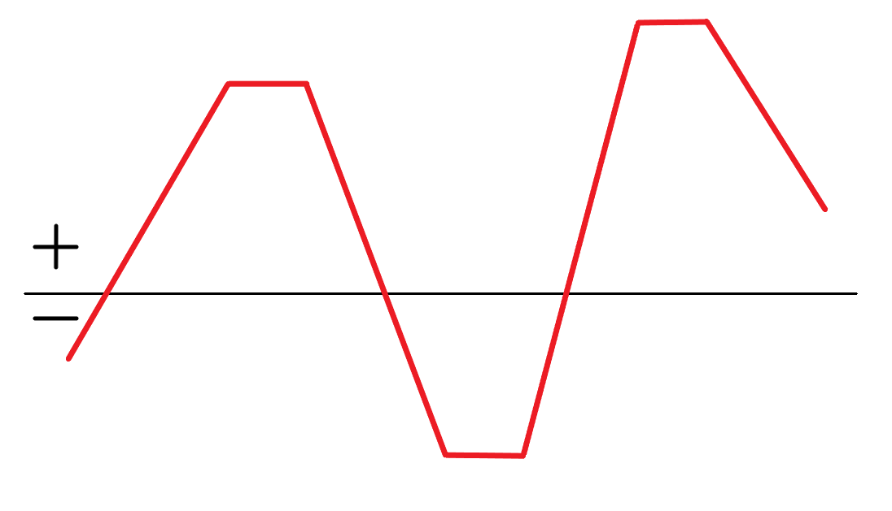

Здесь можете указать значимые для персонажа события. Области со знаками плюс и минус указывают на общее эмоциональное состояние персонажа - позитивное или негативное соответственно. Это стандартная арка персонажа, при необходимости вы можете нарисовать свою, отражающую состояние персонажа в вашей истории.

**Сюжет:**

Записывайте значимые события парой предложений. Распределяйте эти события по актам равномерно.

**1 акт:**

Здесь читатель знакомится с миром новеллы. Завязка истории.

**2 акт:**

Преодоление препятствий. Кульминация.

**3 акт:**

Завершение конфликтов, арок персонажей, подведение итогов.